

Guía del Sistema Institucional de

Archivos


Instituto Salvadoreño de Formación

Profesional.

Redactado conforme a la Norma Internacional para describir instituciones que custodian fondos de archivos ISDIAH 1ª Ed.

Antiguo Cuscatlán, 2017

INTRODUCCIÓN

La actual guía nos presenta de manera generalizada los fondos documentales que forman parte del acervo documental del Instituto Salvadoreño de Formación Profesional lo cual es una muestra de la riqueza documental de la institución rectora de la Formación Profesional en El Salvador, que con principios consistentes y una política de Formación Profesional bien establecida, ha estructurado las bases del Sistema de Formación Profesional de El Salvador. El INSAFORP como ente rector, normador y coordinador a nivel nacional, abrió las puertas hacia la preparación técnica del trabajador salvadoreño a lo largo de la historia de nuestro país y con aras de una mejor calificación de la mano de obra y de potencializar una economía duradera y competitiva a nivel centroamericano.

Los diferentes fondos y series documentales producidos en el día a día por las unidades de INSAFORP, son reflejos de las actividades que desarrolla para cumplir con la función institucional para lo cual ha sido creado el Instituto, los cuales custodiados en sus archivos conservan las fuentes documentales como una herencia y rastro de la empresa que lo constituye; formando hasta la fecha un componente muy importante, que ha producido en su orden histórico el Instituto Salvadoreño de Formación Profesional.
Esta guía es un instrumento descriptivo de la naturaleza de INSAFORP, de los servicios que brinda el Sistema Institucional de Archivos el cual al igual que el Cuadro de Clasificación Documental se puede conocer el contenido y la riqueza que se guarda en los diferentes fondos documentales, por lo tanto esperamos que este trabajo sea la guía que permita transmitir la información de los fondos documentales conservados y que los usuarios tengan un instrumento al que recurrir cuando requieran información para fines administrativos, legales, fiscales e históricos.

1 AREA DE IDENTIFICACION
1.1 Identificador |  | SV-INSAFORP
1.2 Forma (s) autorizada(s) del nombre: |  | Instituto Salvadoreño de Formación Profesional
1.3 Forma(s) paralela (s) del nombre (s) |  | INSAFORP
1.4 Otra (s) Forma (s) del nombre: |  | “INSAFORP” o “el Instituto”  Según la Ley de Formación Profesional, Cap. I Creación, Naturaleza, y Objetivos Art. 1
1.5 Tipo de institución que conserva los fondos de archivo |  | Institución de derecho público, con autonomía económica y administrativa y con personería jurídica.  Según la Ley de Formación Profesional, Cap. I Creación, Naturaleza, y Objetivos Art. 1
2 AREA DE CONTACTO
2.1 Localización y dirección (es) |  | Archivos de Gestión se encuentran ubicados en el Edificio INSAFORP, Final Calle Siemens, Parque Industrial Santa Elena, Antiguo Cuscatlán, La Libertad Centro América.  Accesibilidad de Rutas de buses: 100 microbús; 101 A;, bus  101 B; bus y microbús 101 D; microbús 42 B; microbús 42 C; bus 79; rutas interdepartamentales para zona occidental.  El Archivo Central de INSAFORP se encuentra en el Centro de Formación Profesional  San Bartolo, ubicado en el Municipio de Ilopango. Accesibilidad de Rutas de buses: todas las rutas 29, las rutas que viajan hacia la zona oriental.
2.2 Teléfono, Fax y correo electrónico |  | PBX: (503) 2522 - 7300

2. 3 Personas de contacto |  | Responsable del Archivo Institucional  María Elena Batres Arteaga  Correo electrónico: mbatres@insaforp.org.sv  Tel. 2522-7384  Encargado del Archivo Central  Sra. Julia Lissette Peña  Correo electrónico: jpena@insaforp.org.sv  Tel. 2296-1075
3 AREAS DE DESCRIPCION
3.1 Historia de la Institución que custodia el fondo del archivo |  | Mediante un convenio de préstamo suscrito en 1978 entre el Gobierno de El Salvador a través del Ramo de Trabajo y Previsión Social y el Banco Internacional de Reconstrucción y Fomento, BIRF, se obtuvieron los fondos para capacitar los recursos humanos y técnicos y se construyeron los edificios en los que están instaladas actualmente las oficinas administrativas y talleres del Centro de Formación Profesional, en un terreno de la Zona Franca de San Bartolo, donado por el Ministerio de Comercio Exterior.  Desde 1978 hasta 1986, se conoció como Departamento de Formación Profesional y Empleo o Departamento de Mano de Obra, y desde 1987 hasta junio de 1993, como Dirección General de Formación Profesional y Empleo, aunque ya de hecho se utilizaba el nombre de INSAFORP.
3.2 Contexto Cultural y  geográfico |  | El Instituto Salvadoreño de Formación Profesional ubicado en San Salvador, tiene como objeto satisfacer las necesidades de recursos humanos calificados que requiere el desarrollo económico y social y propiciar el mejoramiento de las condiciones de vida al trabajador y su grupo familiar.
3.3 Atribuciones/ fuentes  Legales |  | La Ley de Formación Profesional en su artículo 6 describe las atribuciones del Instituto Salvadoreño de Formación Profesional:  - Elaborar y revisar periódicamente la política nacional de formación Profesional, precisando objetivos y metas de mediano y largo plazo;  - Organizar, desarrollar y coordinar el sistema de Formación  Profesional;  - Realizar investigaciones para determinar necesidades cuantitativas y cualitativas de recursos humanos calificados para los diferentes sectores económicos, ramas y grupos ocupacionales, y planificar las acciones subsecuentes;
- Dictar normas y evaluar y aprobar los programas de Formación
Profesional, tanto en el ámbito público como en el privado;
- Otorgar y autorizar certificaciones ocupacionales a las personas capacitadas dentro del sistema, con base en normas y procedimientos previamente definidos;
- Brindar apoyo técnico a las instituciones dedicadas a la Formación Profesional, especialmente en la preparación técnica y pedagógica de Instructores, certificando el nivel docente de los mismos;
- Coordinar y promover la acción formativa con otras instituciones públicas y privadas dedicadas al desarrollo educativo, científico y tecnológico.
- Impartir directamente cursos y desarrollar acciones de Formación Profesional en áreas de interiores prioritarias para el desarrollo del país;
- Diseñar programas globales o especializados de Formación Profesional enfocados a los requerimientos de las empresas, que se integren o coordinen con la asistencia técnica y financiera brindada para otras instituciones;
- Formular el proyecto normativo para la complementación y cooperación entre los sistemas de educación formal y no formal, incluyendo criterios para establecer mecanismos de coordinación;
- Identificar las necesidades de cooperación técnica y financiera en materia de formación profesional y coordinar su utilización;
- Formular el proyecto normativo para regular y desarrollar el aprendizaje, como modalidad de la Formación Profesional.
- Normar y coordinar la vinculación entre la Formación Profesional institucionalizada y la práctica en las empresas;
- Analizar las recomendaciones, resoluciones y convenios de la organización internacional de trabajo y otros organismos internacionales en materia de Formación Profesional y gestionar la aplicación cuando fuere aprobado;
- Las demás que se le asigne en otras leyes.

3.4 Estructura administrativa
Año 2018
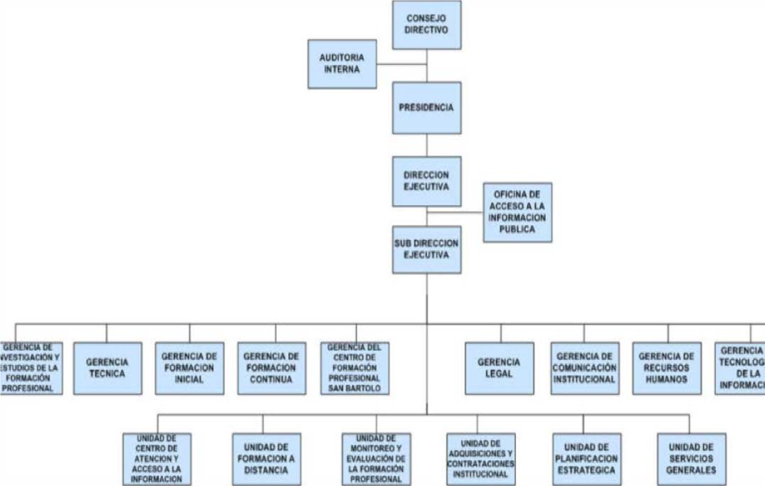
3.5. Gestión de documentos y política de ingresos |  | - Instructivo de Políticas para el Manejo del Archivo Institucional. Aprobado en agosto de 2014  - Procedimientos para el Manejo de Archivos Institucional  Aprobado en agosto de 2014  - Guía de procesos para Transferencia y Préstamos en al Archivo Central Aprobado en marzo de 2016  - Manual de Procesos para la digitalización  Aprobado en julio de 2017  - Manuel de Procedimiento para la Elaboración de Documentos Administrativos de INSAFORP  Aprobado en Julio 2017

3.6 Edificio (s) |  | El edificio en que se custodian los diferentes fondos documentales y donde se encuentra el Archivo Central del INSAFORP fue obtenido mediante un convenio de préstamo suscrito en 1978 entre el Gobierno de El Salvador a través del Ramo de Trabajo y Previsión Social y el Banco Internacional de Reconstrucción y Fomento, BIRF, para capacitar los recursos humanos y técnicos, construyéndose los edificios de estas instalaciones que actualmente alberga la Gerencia del Centro de Formación Profesional, en la Zona Franca de San Bartolo, el cual fue donado por el Ministerio de Comercio Exterior.
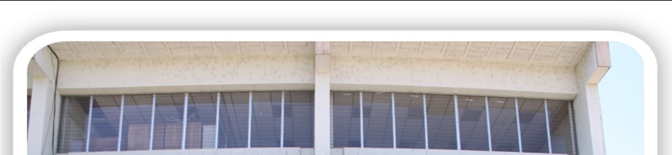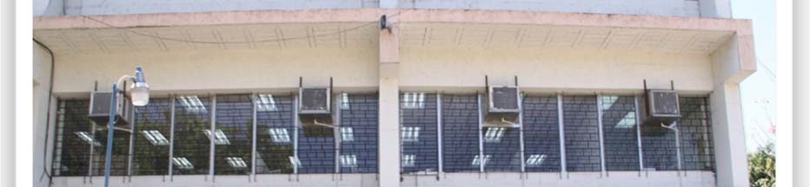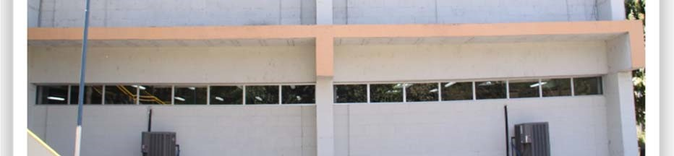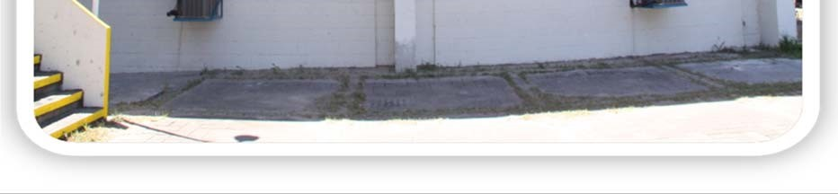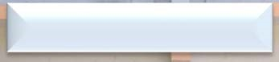
A
RCHIVO CENTRAL

3.7 Fondos y otras colecciones custodiadas |  | Se custodia el fondo documental acumulado los cuales datan desde 1994 hasta 2012 correspondiente a los archivos de gestión.  Contamos con un fondo documental de expedientes históricos.  Asimismo no se custodian fondos documentales distintos al del Instituto Salvadoreño de Formación Profesional.

 | 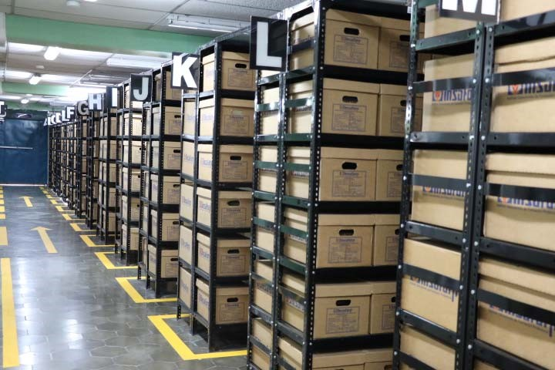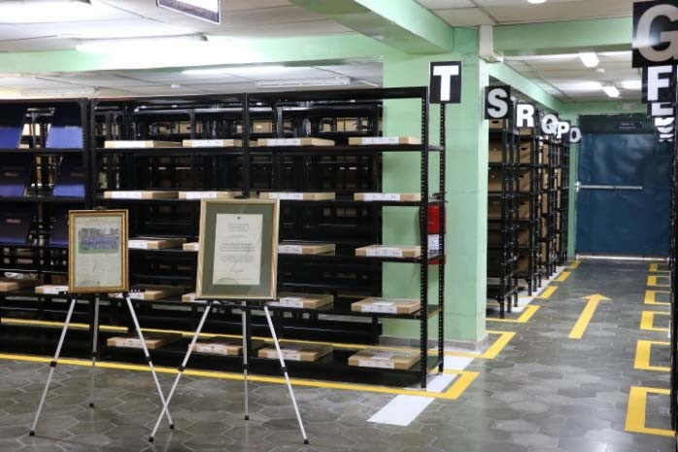
3.8 Instrumentos  descripción guías  publicaciones | de y |  | Contamos con:  - Cuadro de Clasificación Documental  - Tablas de Plazo de Conservación de Documentos ✓ Guía de Descripción Archivística.
4 AREAS DE ACCESO
4.1 Horarios de Apertura |  |  | El INSAFORP como institución rectora de la capacitación y Formación Profesional de los recursos humanos de El Salvador, es una institución autónoma que trabaja bajo los lineamientos de horarios establecidos por el Poder Ejecutivo para todas las instituciones que laboran bajo su jurisdicción, por lo que los horarios del personal administrativo en la Oficina Central como en el Centro de Formación Profesional ubicado en San Bartolo, es el siguiente:  De lunes a viernes de 08:00 a.m. a las 04:00 p.m., sin cerrar al medio dia. Cerrado al público:  - Los días sábados y domingos y los días festivos y asuetos nacionales:  - Semana Santa  - Uno de mayo  - Diez de mayo  - Diecisiete de junio  - Fiestas titulares de agosto  - Quince de septiembre  - Dos de noviembre  - Fiestas navideña y de fin de año.

4.2 Condiciones y requisitos para el uso y el acceso |  | Como es un Archivo Institucional en la actualidad solamente a los empleados de la institución se les proporcionan información y/o documentos, para lo cual tienen que hacer una solicitud escrita y firmada por los Gerentes de cada dependencia.  Para el público en general para poder accesar a los diferentes edificios del INSAFORP requiere presentar su Documento Único de Identidad (DUI) y se le entrega un documento para el control de visitantes dentro de las instalaciones, el acceso a los documentos es restringido y canalizado a través de la Oficial de Información Pública que se encuentra en la oficina central ubicada en el Edificio INSAFORP, Final Calle Siemens, Parque Industrial Santa Elena, Antiguo Cuscatlán, La Libertad.  Para el personal que trabaja en INSAFORP el acceso se hace por medio de un carnet personal extendido desde su llegada a la institución.
4.3 Accesibilidad
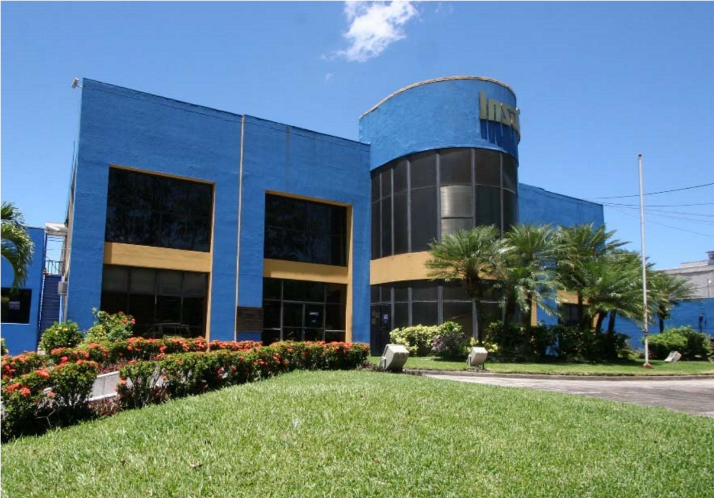
Los archivos de gestión se encuentran ubicados en el Edificio INSAFORP, Final Calle Siemens, Parque Industrial Santa Elena, Antiguo Cuscatlán, La Libertad.
Accesibilidad de Rutas de buses: 100 microbús; 101 A; bus 101 B; bus y microbús 101 D; microbús 42 B; microbús 42 C; bus 79; rutas interdepartamentales para zona occidental.

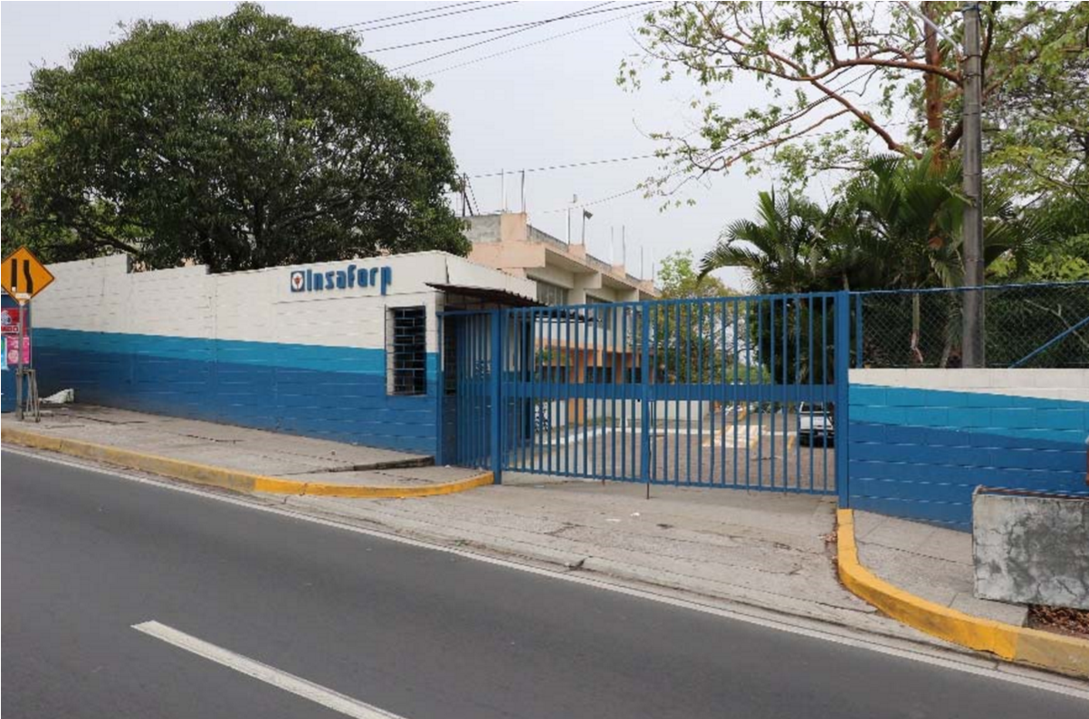
El Archivo Central de INSAFORP se encuentra en el Centro de Formación Profesional San Bartolo, ubicado en el Municipio de Ilopango.
Accesibilidad de Rutas de buses: todas las rutas 29 y las rutas que viajan hacia la zona oriental
5 AREA DE SERVICIOS
5.1 Servicios de ayuda a la  investigación |  | Pueden ponerse en contacto con la Unidad de Acceso a la Información Pública por correo ordinario, correo electrónico o fax, explicando de manera clara y concisa aquellos fondos documentales concretos objetos de su interés y el personal técnico realizara la búsqueda y se entregará la información solicitada por el medio que el solicitante especifique.
5.2 Servicio de reproducción |  | Las Gerencias y/o unidades así como las áreas de archivo proporcionaran a sus usuarios reproducciones de los documentos que soliciten, siempre que las condiciones de la documentación (estado de conservación, encuadernación, formato) lo permitan.  Las reproducciones se solicitan por escrito mediante los formularios disponibles en la Unidad de Acceso a la Información Pública. (Solicitar tarifario al Correo electrónico: oficialdeinformacion@insaforp.org.sv)
5.3 Espacios Públicos |  | Dentro de las instalaciones se cuenta con baños para hombres y mujeres, estaciones de agua y café.  Para los usuarios que requieren documentos y consultan, hay parqueo para guardar los vehículos.
6 AREA DE CONTROL
6.1 Identificador de la descripción |  | SV-INSAFORP
6.2 Identificador de la Institución |  | Instituto Salvadoreño de Formación Profesional Archivo Institucional
6.3 reglas y/o convenciones |  | Descripción realizada conforme a la norma ISDIAH (Norma internacional para la descripción de instituciones que custodian fondos de archivo) Primera edición  Consejo internacional de archivos  10-11 marzo de 2008  Lineamiento No.4 para la ordenación y descripción documental. Diario Oficial No. 147, Tomo No. 408, San Salvador: 17 de agosto de 2015.
6.4 Estado de elaboración |  | Descripción finalizada
6.5 Nivel de detalle |  | Completo
6.6 Fechas de creación, revisión o eliminación |  | 2016/04/29 [ISO 8601]
6.7.Lengua(s) y escritura(s) |  | Español: spa[ISO 639-2]
6.8 Fuentes |  | Consulta al sitio WEB del INSAFORP: www.insaforp.org.sv  Ley de Formación Profesional, Decreto Legislativo N° 554, emitido el 2 de junio de 1993, publicado en el Diario Oficial N° 143, Tomo 320, del 29 de julio de 1993. Manual de Organización y Funciones de INSAFORP
6.9 Notas de mantenimiento |  | María Elena Batres Arteaga, Responsable del Archivo Institucional de INSAFORP.

